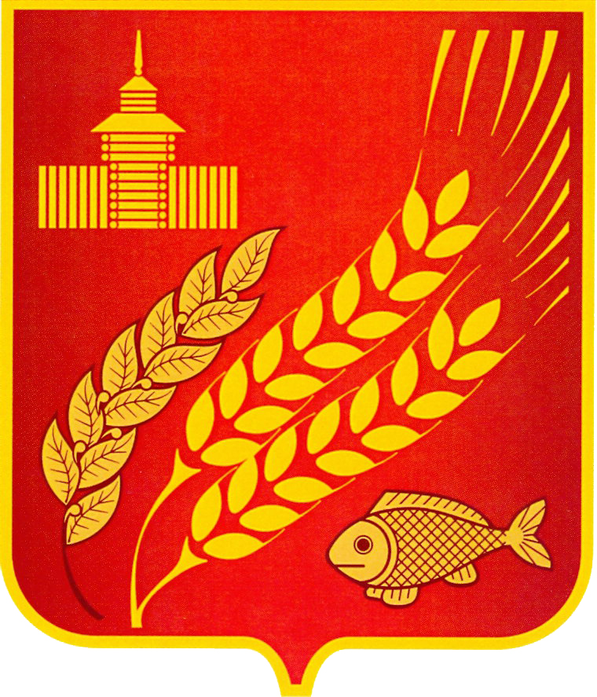
КУРГАНСКАЯ ОБЛАСТЬ
МОКРОУСОВСКИЙ МУНИЦИПАЛЬНЫЙ ОКРУГ
АДМИНИСТРАЦИЯ МОКРОУСОВСКОГО
МУНИЦИПАЛЬНОГО ОКРУГА

ПОСТАНОВЛЕНИЕ

От 19 сентября 2022 г. № 106
с. Мокроусово

О внесении изменений в Постановление Администрации
Мокроусовского муниципального округа от 10 августа 2022 года № 07
«Об утверждении Положения о комиссии по делам
несовершеннолетних и защите их прав при Администрации
Мокроусовского муниципального округа Курганской области»

Согласно ст. 4 Закона Курганской области от 22 октября 2002 года № 250 «О комиссиях по делам несовершеннолетних и защите их прав на территории Курганской области»
1. Внести следующее изменение в Постановление Администрации Мокроусовского муниципального округа от 10 августа 2022 года № 07 «Об утверждении Положения о комиссии по делам несовершеннолетних и защите их прав при Администрации Мокроусовского муниципального округа Курганской области»:
- включить в состав комиссии:
- Кизерову Наталью Федоровну – ведущего специалиста сектора опеки и попечительства отдела образования Администрации Мокроусовского муниципального округа в качестве члена комиссии;
2) слова «Важенина Татьяна Анатольевна – директор ГБУ «КЦСОН по Мокроусовскому, Варгашинскому и Лебяжьевскому районам», заменить словами «Важенина Татьяна Анатольевна – исполняющий обязанности директора ГБУ «Центр социального обслуживания № 10».
3) Контроль за исполнением настоящего Постановления возложить на заместителя Главы Мокроусовского муниципального округа по социальным вопросам.

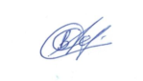
Глава Мокроусовского
муниципального округа В.В. Демешкин

Исп. Жарникова Е.А.
тел. 9-77-41
разослано по списку (см. на обороте)

Приложение к Постановлению Администрации Мокроусовского муниципального округа
от «___» __________ 2022 г. № ____
«О внесении изменений в Постановление Администрации Мокроусовского муниципального округа от 10 августа 2022 года № 07 «Об утверждении Положения о комиссии по делам несовершеннолетних и защите их прав при Администрации Мокроусовского муниципального округа Курганской области»

Состав
муниципальной комиссии по делам несовершеннолетних и защите их прав при Администрации Мокроусовского муниципального округа

Демешкин Владимир Владимирович – Глава Мокроусовского муниципального округа, председатель комиссии по делам несовершеннолетних и защите их прав при Администрации Мокроусовского муниципального округа (далее комиссия);
Романенко Юрий Владимирович – заместитель Главы муниципального округа по социальным вопросам, заместитель председателя комиссии;
Волкова Татьяна Александровна – начальник отдела образования Администрации Мокроусовского муниципального округа, заместитель председателя комиссии;
Важенина Татьяна Анатольевна – исполняющий обязанности директора ГБУ «Центр социального обслуживания № 10», заместитель председателя комиссии;
Жарникова Екатерина Александровна – главный специалист Администрации Мокроусовского муниципального округа, ответственный секретарь комиссии по делам несовершеннолетних и защите их прав при Администрации Мокроусовского муниципального округа
Члены комиссии:
Алексеева Вероника Владимировна – инспектор ПДН ОП «Мокроусовское;
Антропова Марина Александровна – заместитель директора ГКУ «ЦЗН Лебяжьевского и Мокроусовского районов Курганской области»;
Бетехтина Ирина Павловна – исполняющий обязанности начальника юридического отдела Администрации Мокроусовского муниципального округа;
Бетехтина Наталья Николаевна – начальник Варгашинского МФ УИИ УФСИН России по Курганской области;
Зимина Ирина Владимировна – дознаватель отдела надзорной деятельности и профилактической работы по Лебяжьевскому и Мокроусовскому районам управления надзорной деятельности и профилактической работы Главного управления МЧС России по Курганской области;
Кизерова Наталья Федоровна – ведущий специалист сектора опеки и попечительства отдела образования Администрации Мокроусовского муниципального округа;
Смирнов Денис Валерьевич – заместитель начальника ОП «Мокроусовское»;
Соловьева Елена Николаевна – исполняющий обязанности главного врача ГБУ «Мокроусовская ЦРБ»;
Сурикова Ирина Николаевна – заведующий сектором культурно–досуговой деятельности МКУ «Межпоселенческое клубное объединение»
Шалькова Дарья Александровна – главный специалист сектора молодежи и спорта Администрации Мокроусовского муниципального округа.

С членами комиссии согласовано.
Руководитель аппарата С.Н. Васильева

